PC11 Doc. 18
CONVENCIÓN SOBRE EL COMERCIO INTERNACIONAL DE ESPECIES
AMENAZADAS DE FAUNA Y FLORA SILVESTRES
____________
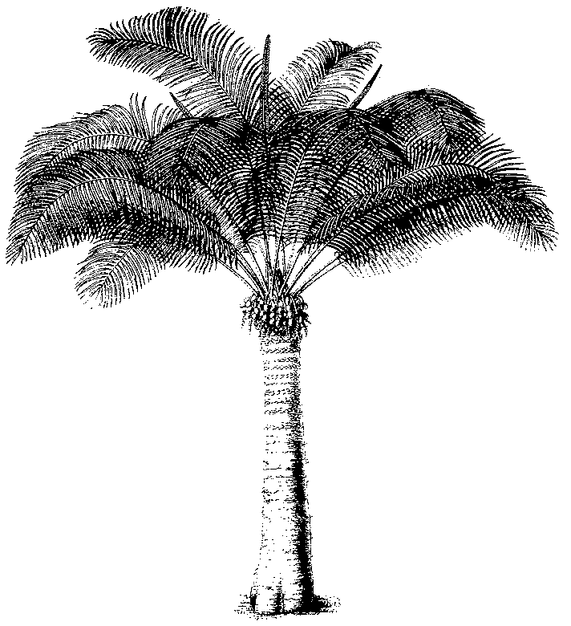
Undécima reunión del Comité de Flora
Langkawi (Malasia), 3-7 de septiembre de 2001
Evaluación de las especies arbóreas: informe sobre la labor realizaDA
presentado por los Países Bajos
1 Este documento ha sido presentado por la Autoridad Científica de los Países Bajos.
2. En la reunión del Comité de Flora celebrada en Darwin, el Comité decidió que el informe antes mencionado es útil para el proceso de revisión de los Apéndices, y conviene utilizarlo como tal. El Comité de Flora invitó por ende a los Países Bajos a que suministraran ejemplares del informe a todas las Partes.
3. Entre las medidas adoptadas hasta la fecha pueden mencionarse:
i) se han enviado a todas las Autoridades Administrativas ejemplares del informe original (en inglés), acompañados por una Notificación a las Partes emitida por la Secretaría de la CITES;
ii) se ha traducido cada ficha al francés y el español, según el idioma del Estado del área de distribución de que se trate;
iii) se han puesto a disposición en la web, en http://www.unep-wcmc.org, los textos en todos los idiomas de trabajo de la Convención, tal como fue solicitado por el Comité de Flora, en calidad de información sobre resultados, y,
iv) se ha enviado una versión impresa del texto, traducido en francés y español, a todos los países respecto de los cuales la Secretaría consideró procedente enviar documentos en esos idiomas.
4. En julio de 2001 se enviaron a las Autoridades Administrativas dos cartas, para recabar sus observaciones y contribuciones.
5. La Autoridad Científica de los Países Bajos invita a todas las Autoridades Administrativas a que celebren consultas con su Autoridad Científica respectiva para recabar sus observaciones al informe de evaluación, y a que hagan llegar esas observaciones a la siguiente persona, encargada de recopilar las observaciones y datos que las Partes tengan a bien enviar:
Harriet Gillett
Senior Programme Officer
Species Programme
UNEP World Conservation Monitoring Centre
219 Huntingdon Rd
Cambridge CB3 0DL
Reino Unido

